|  |  |  |  |  |  |
| --- | --- | --- | --- | --- | --- |
|  | | Escuela Politécnica Superior  Ingeniería Informática  Prácticas de Sistemas Informáticos 2 | | | |
| **Grupo** | **2401** | **Práctica** | 1a | **Fecha** | 09/06/2020 |
| **Alumno/a** | | Valderrábano Zamorano, Santiago Manuel  De las Heras Moreno, Martín | | | |

# Práctica 1a: Arquitectura de JAVA EE

## Cuestión número 1:

Para este primer ejercicio, tras descargar los ficheros de Moodle, hemos configurado el fichero *build.properties* configurando *as.host=10.1.7.1.* A continuación, iniciamos la máquina virtual, configurada como descrita en el enunciado, e iniciamos el dominio *domain1*. Después, hemos desplegado haciendo uso de *“ant todo”* la aplicación web y hemos accedido a ella a través del navegador con la ruta: <http://10.1.7.1:8080/P1>

Una vez dentro del servicio web, he probado a realizar un pago, visualizar la existencia del mismo y borrarlo, haciendo uso de la página de pruebas extendidas que se encuentra en <http://10.1.7.1:8080/P1/testbd.jsp>

Para terminar, he ido comprobando el funcionamiento correcto de estas acciones directamente accediendo a la base de datos desde la máquina virtual.

Después de realizar el pago:

Después de borrar el pago:

## Cuestión número 2:

En esta cuestión, es necesario modificar varias variables del fichero *DBTester.java*, para que la conexión directa sea correcta. Estas variables concretamente son:

**JDBC_DRIVER:** org.apache.derby.jdbc.ClientDriver → ***org.postgresql.Driver***

**JDBC_CONNSTRING:**jdbc:derby://10.1.1.1:1527/visa;create=true→ ***jdbc:postgresql://10.1.7.1:5432/visa***

**JDBC_USER:** APP → ***admin***

**JDBC_PASSWORD:** APP → ***""***

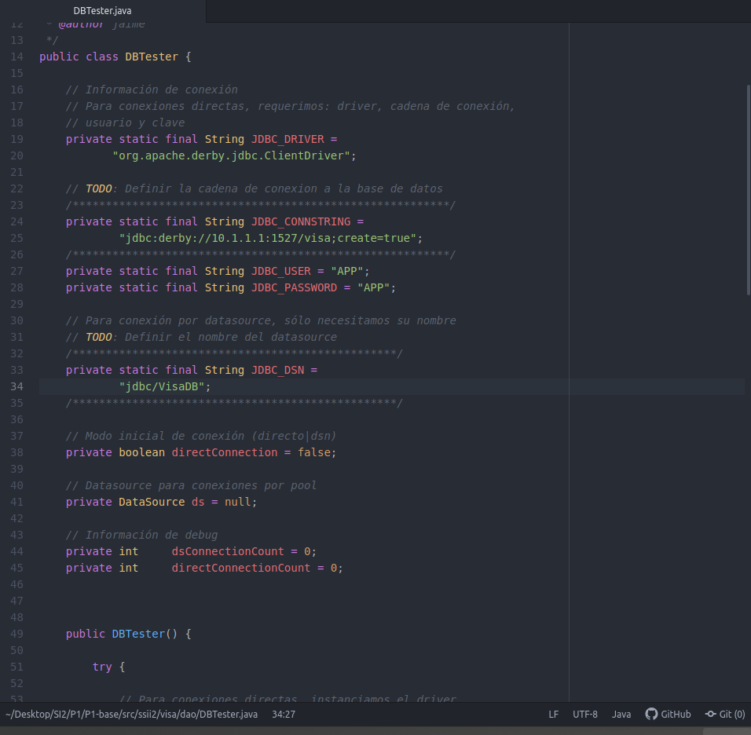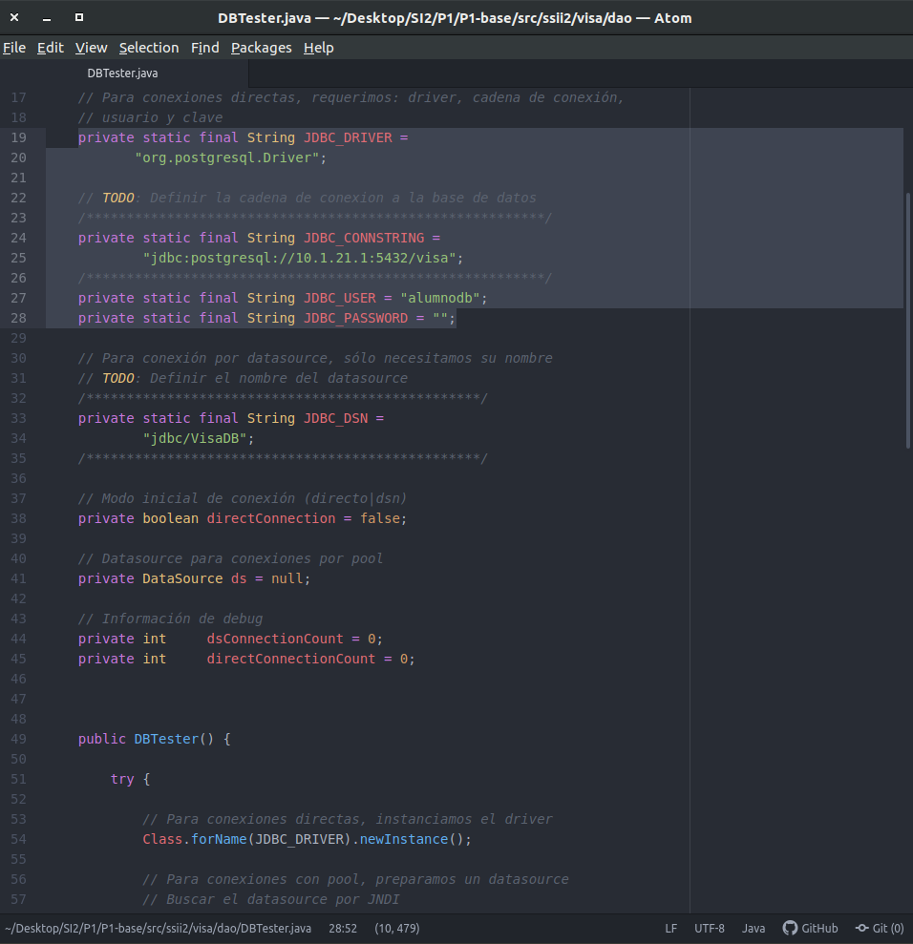

A continuación, pruebo que funcione todo correctamente. Adjunto capturas de lo que he realizado.

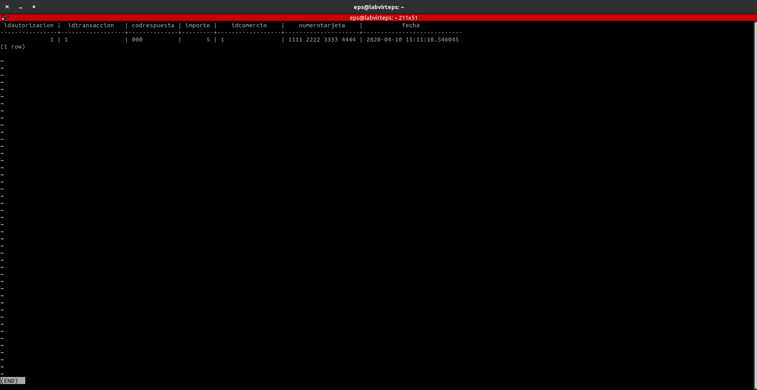

Para terminar, comprobamos que se borra bien:

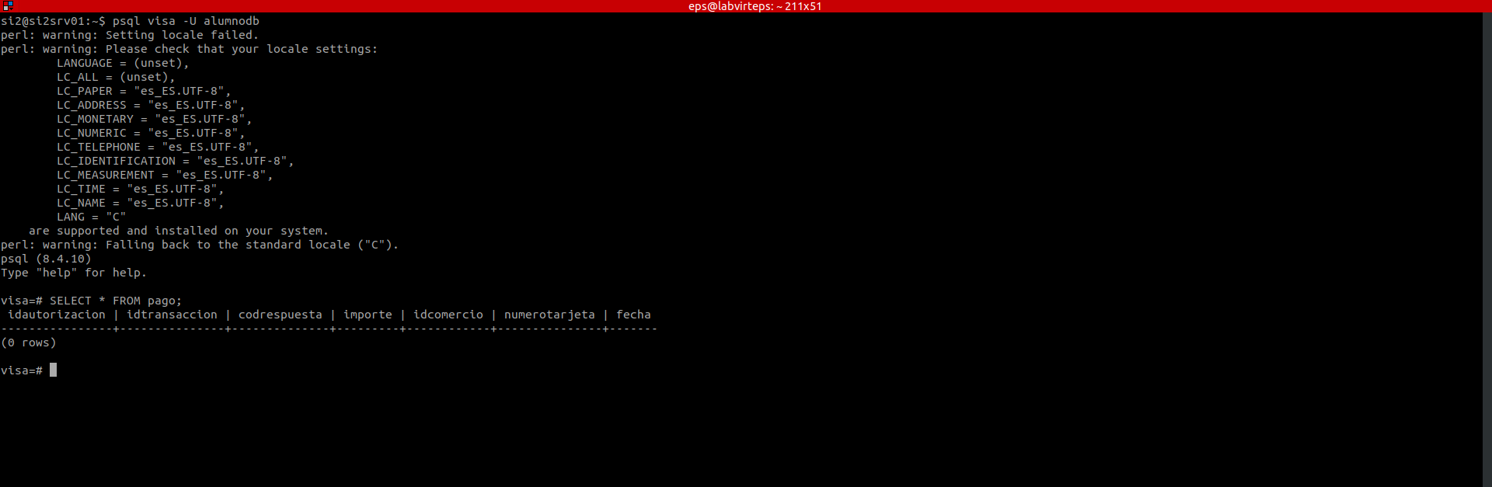

## Cuestión número 3:

Se observa del fichero postgresql.properties que que el recurso es jdbc/VisaDB:

*db.jdbc.resource.name=jdbc/VisaDB*

A continuación, comprobamos los recursos JDBC existentes accediendo a <http://10.1.7.1:4848/>

Después, accedemos al listado de pools para así acceder después al de VisaDB (VisaPool)

Hacemos el ping y miramos los valores de los parámetros descritos en el enunciado:

## Cuestión número 4:

Consulta de si una tarjeta es válida:

*"select * from tarjeta "*

*+ "where numeroTarjeta='" + tarjeta.getNumero()*

*+ "' and titular='" + tarjeta.getTitular()*

*+ "' and validaDesde='" + tarjeta.getFechaEmision()*

*+ "' and validaHasta='" + tarjeta.getFechaCaducidad()*

*+ "' and codigoVerificacion='" + tarjeta.getCodigoVerificacion() + "'"*

Ejecución del pago:

*"insert into pago("*

*+ "idTransaccion,"*

*+ "importe,idComercio,"*

*+ "numeroTarjeta)"*

*+ " values ("*

*+ "'" + pago.getIdTransaccion() + "',"*

*+ pago.getImporte() + ","*

*+ "'" + pago.getIdComercio() + "',"*

*+ "'" + pago.getTarjeta().getNumero() + "'"*

*+ ")"*

## Cuestión número 5:

Para este ejercicio, realizo un pago con el modo debug activado, como se muestra en la captura, y a continuación compruebo el log del servidor para ver que se han realizado correctamente las acciones.

## Cuestión número 6:

En este ejercicio he modificado el fichero VisaDAOWS.java añadiendo las importaciones de las librerias para el WebService:

***import javax.jws.WebMethod;***

***import javax.jws.WebParam;***

***import javax.jws.WebService;***

Además, se han añadido las anotaciones dadas:

***@WebService(): indica que la clase Java implementa un servicio web.***

***@WebMethod(operationName = "nombreMetodo"): indica que el método Java que le sigue será exportado como un método público del servicio.***

***@WebParam(name = "nombreArgumento"): indica que el argumento que viene a continuación también es un argumento del método equivalente del servicio.***

A los métodos dictados en el enunciado.

Por último, se ha modificado la función ***realizaPago()*** de tal forma que devuelva el pago realizado en vez de un boolean.

## Cuestión número 7:

La definicion de los tipos de datos intercambiados con el webservice se encuentran en:

<http://10.1.7.1:8080/P1-ws-ws/VisaDAOWSService?wsdl>

El fichero obtenido se encuentra en el directorio P1-ws bajo el nombre ***VisaDAOWSService.xml***

Los datos predefinidos que se usan son int, double, y boolean.

Los tipos de datos que se definen son pagoBean y tarjetaBean

La etiqueta asociada a los métodos invocados es ***<operation>***

La etiqueta asociada a los mensajes intercambiados es ***<message>***

La etiqueta en la que se especifica el protocolo de comunicación es ***<soap:binding>***

La etiqueta en la que se especifica la URL es ***<soap:address>***

## Cuestión número 8:

En este ejercicio incluyo en todos los ficheros que accedan al servicio de forma remota las librerias para generación de stubs:

***// Incluyo las invocaciones al servicio remoto mediante stubs estaticos***

***import ssii2.visa.VisaDAOWSService; // Stub generado automáticamente***

***import ssii2.visa.VisaDAOWS; // Stub generado automáticamente***

***import javax.xml.ws.WebServiceRef;***

Además, cambio la declaración del dao a:

***// Nueva declaracion VisaDAOWS***

***VisaDAOWSService service = new VisaDAOWSService();***

***VisaDAOWS dao = service.getVisaDAOWSPort();***

Así, con esta declaración, se hace la instanciación de la clase remota.

Por último, modifico la llamada a la función procesaPago ya que ahora devuelve el objeto pago:

***// realizaPago ahora devuelve un objeto no un boolean***

***pagoObj = dao.realizaPago(pago);***

***if (pagoObj == null) {***

***enviaError(new Exception("Pago incorrecto"), request, response);***

***return;***

***}***

***request.setAttribute(ComienzaPago.ATTR_PAGO, pagoObj);***

***if (sesion != null) sesion.invalidate();***

***reenvia("/pagoexito.jsp", request, response);***

***return;***

## Cuestión número 9:

En primer lugar añado al fichero web.xml el parámetro de la ruta al servicio:

***<!-- RUTA SERVICIO PARA HACER LA LLAMADA DESDE LE FICHERO DE CONFIGURACION -->***

***<context-param>***

***<param-name>rutaServicio</param-name>***

***<param-value>http://10.1.7.1:8080/P1-ws-ws/VisaDAOWSService</param-value>***

***</context-param>***

A continuación, añado a todas las clases que hacen uso del servicio, las mencionadas en el ejercicio anterior, añadimos el código de obtención de ruta:

***// Obtener ruta del fichero de configuracion***

***String rutaServicio = getServletContext().getInitParameter("rutaServicio");***

***BindingProvider bp = (BindingProvider) dao;***

***bp.getRequestContext().put(BindingProvider.ENDPOINT_ADDRESS_PROPERTY, rutaServicio);***

## Cuestión número 10:

Para este ejercicio, realizo las mismas modificaciones que en el ejercicio 8 en los ficheros DelPagos.java y GetPagos.java

Por otro lado, modifico la función getPagos para que devuelva un ArrayList en lugar de una Array como se especifica en el enunciado. Ademas hay que modificar las llamadas a esta función, cambiando el tipo del objeto en que se guarda el resultado por un ArrayList.

## Cuestión número 11:

Para generar los stubs se ha ejecutado el siguiente comando:

***wsimport build/client/WEB-INF/classes -p ssii2.visa http://10.1.7.1:8080/P1-ws-ws/VisaDAOWSService?wsdl***

Se han obetenido las siguientes clases:

## Cuestión número 12:

Incluyo la generación de stubs en el build.xml de la siguiente forma:

***<!-- Implementacion de wsimport en generar-stubs -->***

***<exec executable="wsimport">***

***<arg value="-d" />***

***<arg value="${build.client}/WEB-INF/classes" />***

***<arg value="-p" />***

***<arg value="${paquete}.visa" />***

***<arg value="${wsdl.url}" />***

***</exec>***

## Cuestión número 13:

Tras realizar todo lo anterior, despliego el servicio y realizo un pago para observar que todo esta correctamente programado, probando tambien casos de error:

***Cuestión 1. Teniendo en cuenta el diagrama de la Figura 3, indicar las páginas html, jsp y servlets por los que se pasa para realizar un pago desde pago.html, pero en el caso de uso en que se introduce una tarjeta cuya fecha de caducidad ha expirado.***

pago.html → ComienzaPago → formdatosvisa.jsp → ProcesaPag → formdatosvisa.jsp → error/muestraerror.jsp

***Cuestión 2. De los diferentes servlets que se usan en la aplicación, ¿podría indicar cuáles son los encargados de solicitar la información sobre el pago con tarjeta cuando se usa pago.html para realizar el pago, y cuáles son los encargados de procesarla?***

El encargado de solicitar esta información es ComienzaPago.

***Cuestion 3. Cuando se accede a pago.html para hacer el pago, ¿qué información solicita cada servlet? Respecto a la información que manejan, ¿cómo la comparten? ¿dónde se almacena?***

Los datos solicitados son siempre:

- Número de tarjeta

- Titular

- Fecha de emisión

- Fecha de caducidad

Estos datos se almacenan en una instancia de PagoBean y se utilizan en ProcesaPago

***Cuestión 4. Enumere las diferencias que existen en la invocación de servlets, a la hora de realizar el pago, cuando se utiliza la página de pruebas extendida testbd.jsp frente a cuando se usa pago.html. ¿Podría indicar por qué funciona correctamente el pago cuando se usa testbd.jsp a pesar de las diferencias observadas?***